

Licenciatura em Engenharia Informática
Sistemas Operativos
2017/2018

Jantar de Amigos (Restaurant)

Trabalho elaborado por:
Francisco Silveira Nº84802
Vítor Alves Nº85058

Aveiro, 31 de Dezembro de 2017

Contextualização

O objetivo deste trabalho de Sistemas Operativos foi demonstrar compreensão dos mecanismos associados à execução e sincronização de processos e threads.
A ideia do trabalho foi simular um jantar com base em algumas regras. O jantar é constituído por três entidades, um grupo de amigos(clients), um empregado de mesa (waiter) e um cozinheiro (chef). O primeiro a chegar dos amigos faz o pedido da comida, mas apenas depois de todos chegarem. O empregado de mesa leva o pedido ao cozinheiro e traz a comida assim que estiver pronta. No final os amigos só abandonam a mesa depois de todos terem terminado de comer, sendo que o último a chegar ao restaurante tem a responsabilidade de pagar a conta.

Funcionamento do programa

Para isto foi nos fornecido código fonte em que as entidades referidas estão representadas como processos independentes, sendo necessário efetuar a sincronização entre os mesmos através de semáforos e memória partilhada.
Inicialmente são gerados e inicializados os processos das três entidades no ficheiro probSemSharedMemRestaurant.c. Cada um dos processos tem um estado, neste ficheiro é atríbuido um estado inical de WAIT_FOR_ORDER ao chef, WAIT_FOR_REQUEST ao waiter e INIT aos clientes. O valor de todas as variáveis necessárias ao programa também são inicializadas aqui, assim como os semáforos.
Para cumprir o pretendido tivemos de editar o código em três ficheiros diferentes cada um correspondente a cada um dos três intervenientes, sendo estes:
-semSharedMemChef.c
-semSharedMemWaiter.c
-semSharedMemClient.c

Entidades e seu funcionamento

Chef

O chef é responsável por duas operações distintas definidas por duas funções waitForOrder() e processOrder().
Para mudarmos os estados de cada entidade é necessário entrar na zona crítica, para saber se mais alguma entidade está a aceder à memória partilhada. Para isto é usado o semáforo mutex.
Na função waitForOrder() em primeiro lugar com a instrução if(semDown (semgid, sh→waitOrder)==-1) fazemos uso de um semáforo para deixar a entidade em causa, neste caso o chef, em espera até que seja chamado pelo empregado para começar a cozinhar.
Com a instrução, if(semDown(semgid, sh->mutex)==-1), verificamos através do semáforo mutex(colocando este semáforo “down”) se podemos aceder à memória partilhada sem o risco de ela estar a ser simultaneamente acedida por outro processo. Após o semáforo waitOrder as instruções apenas são executadas após o chef ser “chamado” pelo empregado que quando tiver o pedido fará um “semUp” no semáforo waitOrder. Quando este for chamado mudará o seu estado para COOK(1) e começará a preparar a comida.
Na função processOrder() usamos outra vez o semáforo mutex para mudar o estado do cozinheiro para REST pois este já acabou de cozinhar, e colocar o marcador foodReady a 1 pois a comida já está pronta. O chef fica em REST(2) até ao fim do programa.

Waiter

O waiter é encarregado de 4 funções distintas, waitForClientOrChef(), informChef(), takeFoodTable() e receivePayment().
Na primeira função (waitForClientorChef()) em primeiro lugar mudamos o estado do waiter para WAIT_FOR_REQUEST, sempre usando o semáforo mutex para acesso à memória partilhada. Depois é colocado down o semáforo waiterRequest para este ficar à espera que alguém o chame. Depois com um grupo de três if verificamos quem o está a chamar, retornando o identificativo da ação a tomar em seguida. Se já foi feito um pedido if(sh→fSt.foodRequest!=0), então são os clientes que o estão a chamar e de seguida mudamos o estado do waiter para INFORM_CHEF, colocando o marcador foodOrder a 1 para o cozinheiro saber que já tem o pedido. No segundo if verficamos se a comida já está pronta if(sh →fSt.foodReady!=0), ou seja é o chef a chamar e se for verdade mudamos o estado do waiter para TAKE_TO_TABLE avisando os clientes um a um que a comida já chegou. No ultimo if verificamos se já foi feito um pedido de pagamento if(sh→fSt.paymentRequest!=0), ou seja, são os clientes a chamar para pagar e nesse caso mudamos o estado do waiter para RECEIVE_PAYMENT.
Em todas as mudanças de estado é utilizado o semáforo mutex e no fim de cada ação o waiter é colocado em espera com o semáforo waiterRequest até que alguém o chame.

Client

O client é composto por 6 funções das quais tivemos que alterar 4 sendo estas, waitFriends(), orderFood(), waitFood(), waitAndPay().
Na função waitFriends() primeiro para obtermos o id do primeiro client primeiro vemos se o número de clients na mesa é igual a zero caso esta condição seja verdadeira obtemos o id do primeiro cliente e guardamos o valor do id na variável tableFirst, que futuramente será o cliente que irá efetuar o pedido da comida. Mudamos o estado de todos os clientes para WAIT_FOR_FRIENDS. Para armazenarmos o id do ultimo client utilizamos um if com uma condição em que o número de clients seja igual a TABLESIZE, o tamanho da mesa para os amigos. O último a chegar muda o seu estado para WAIT_FOR_FOOD e avisa os restantes de que já chegaram todos.
Na função orderFood() mudamos os estados do cliente para FOOD_REQUEST e damos o valor de 1 à variável foodRequest. Os restantes clientes passam para a função seguinte.
Na função waitFood() inicialmente mudamos os estados dos clients para WAIT_FOR_FOOD e de seguida alteramos novamente o seus estados para EAT, quando o empregado chegar com a comida e ativar o semáforo foodArrived.
Na ultima função waitAndPay() mudamos o estado dos clientes para WAIT_FOR_OTHERS, para estes esperarem pelos amigos para terminarem a refeição, com o semáforo allFinished em down, e vamos incrementando o valor da variável tableFinishedEat à medida que estes vão terminando. Depois alteramos o estado dos clientes para FINISHED, quando o último a terminar a refeição avisar que já todos acabaram através do semáforo allFinished. O último cliente atribui o valor de 1 à variavél paymentRequest e de seguida contacta o waiter com if(semUp (semgid, sh→waiterRequest)==-1) para este receber o pagamento, enquanto altera o seu estado para WAIT_FOR_BILL. Nesta altura o waiter recebe e indica que recebeu o pagamento e neste momento o cliente que pagou também altera o seu estado para FINISHED e termina o programa.

Este ciclo é executado 100 vezes.
Programa a correr – parte 1

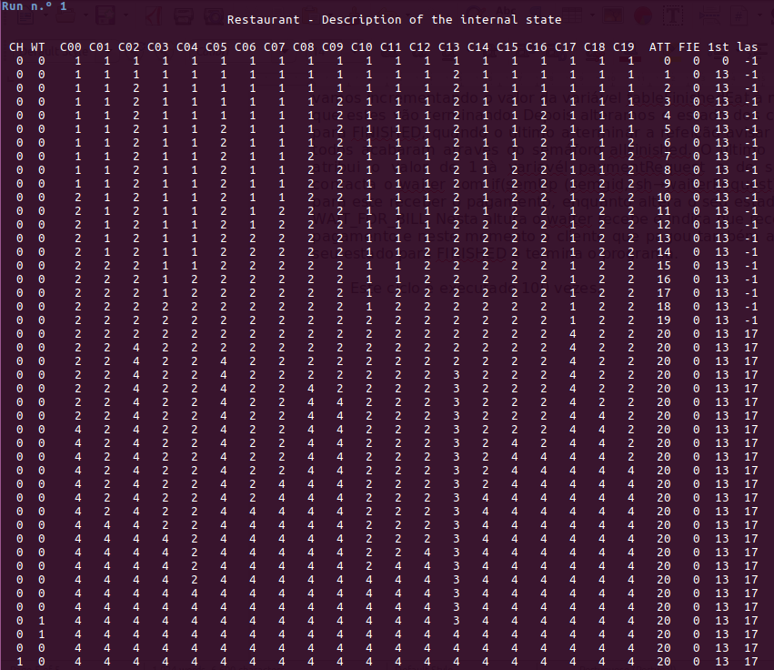
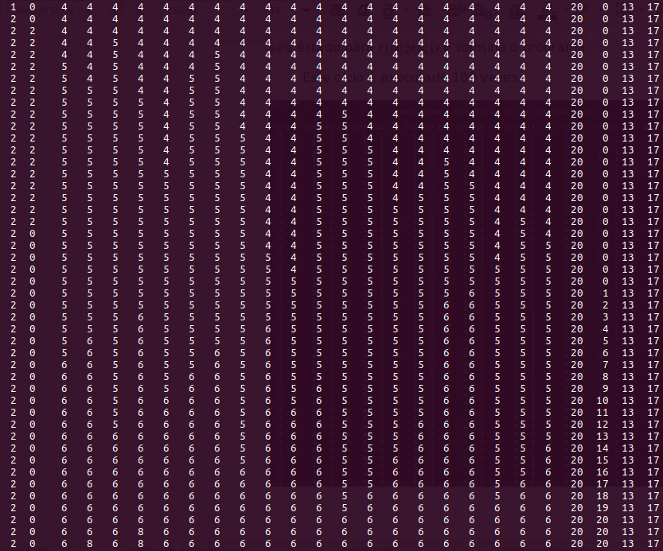
Programa a correr – parte 2
Programa a correr – parte 3

